**МКС 13.340.10**

**Изменение № 1 ГОСТ EN 1149-3–2011 Система стандартов безопасности труда. Одежда специальная защитная. Электростатические свойства. Часть 3. Методы измерения убывания зарядов**

**Принято Евразийским советом по стандартизации, метрологии и сертификации (протокол от № )**

**Зарегистрировано Бюро по стандартам МГС №**

**За принятие изменения проголосовали национальные органы по стандартизации следующих государств:**

**[коды альфа-2 по МК (ИСО 3166) 004]**

**Дату введения в действие настоящего изменения устанавливают указанные национальные органы по стандартизации**

По всему тексту стандарта заменить слова: «убывание заряда» на «затухание заряда», «поверхностные проводящие волокна» на «проводящие волокна по поверхности», «каркасные проводящие волокна» на «проводящие волокна сквозь сердечник».

Наименование стандарта изложить в новой редакции: «Система стандартов безопасности труда. Одежда специальная. Часть 3. Методы испытания для измерения затухания заряда».

Предисловие. Пункт 4 дополнить абзацем (после первого):

«Европейский стандарт разработан Техническим комитетом CEN/TC 162, «Защитная одежда, включая средства защиты рук и кистей, а также спасательные жилеты»;

дополнить пунктом 7: «Некоторые элементы настоящего стандарта могут являться объектами патентных прав».

Содержание. Дополнить наименованием приложения ZA (после наименования приложения А): «Приложение ZA (справочное) Пункты EN 1149-3:2004, касающиеся основных требований или других положений директив ЕС».

Стандарт дополнить Введением в редакции:

«  **Введение**

Настоящий стандарт является частью серии методов испытаний и требований к электростатическим свойствам специальной одежды. Различные части необходимы из-за различных областей применения и разнообразия материалов предметов одежды.

Описаны два метода испытаний для измерения скорости рассеяния электростатического заряда материалов предметов одежды, т.е. затухания заряда. В обоих случаях заряд контролируют путем наблюдения за создаваемым им электростатическим полем, и это делается с помощью бесконтактных приборов для измерения поля. Принципиальное различие между методами заключается в методе, используемом для создания электростатического заряда. Трибоэлектрическое накопление заряда основано на заряде, возникающем при контакте двух материалов, их трении и последующем разделении. Индукционное накопление заряда включает в себя электрод, помещенный под испытуемой поверхностью и обладающий определенным потенциалом. Индуцированный заряд на испытуемом материале влияет на результирующее поле, которое измеряется датчиком для измерения поля, расположенным над испытуемой поверхностью».

Раздел 1 изложить в новой редакции:

«Настоящий стандарт устанавливает метод измерения затухания электростатического заряда на поверхности материалов. Метод распространяется на все материалы, включая однородные и неоднородные материалы с проводящими волокнами по поверхности и проводящими волокнами сквозь сердечник».

Раздел 2. Абзац 1 изложить в новой редакции:

«В настоящем стандарте использованы нормативные ссылки на следующие стандарты [для датированных ссылок применяют только указанное издание ссылочного стандарта, для недатированных - последнее издание (включая все изменения к нему)]:»;

ссылку «EN 340» дополнить сноской 1):

1) «Заменен на ISO 13688:2013+АMD 1:2021.»;

наименование ЕN 1149-1:1995 изложить в новой редакции: «Protective clothing – Electrostatic properties – Part 1: Surface resistivity (test methods and requirements)»;

сноску «*» после «ЕN 1149-1:1995» заменить на сноску «2)» и изложить ее в новой редакции:

«Заменен на EN 1149-1:2006, Protective clothing - Electrostatic properties - Part 1: Test method for measurement of surface resistivity, однако, для однозначного соблюдения требования настоящего стандарта, выраженного в датированной ссылке, рекомендуется использовать только указанное в этой ссылке издание».

Раздел 3. Абзац 1 изложить в новой редакции:

«В настоящем стандарте применены термины и определения EN 340 и EN 1149-1, а также следующие термины с соответствующими определениями.»;

заменить слова: «поверхностные проводящие волокна:» на «проводящие волокна по поверхности (surface conducting fibre):», «каркасные проводящие волокна:» на «проводящие волокна сквозь сердечник (core conducting fibre):», «убывание заряда:» на «затухание заряда (charge decay):», «полупериод убывания заряда *t*50» на «полупериод затухания заряда,  (half decay time):», «коэффициент экранирования S» на «коэффициент экранирования, S (shielding factor):»;

подраздел 3.4 изложить в новой редакции:

«**напряженность электрического поля** (electric field strength):

3.4.1 метод испытания 1:

*E*0 – максимальная напряженность электрического поля после трибоэлектрического накопления заряда, кВ/м;

*E3*0 – напряженность электрического поля через 30 с после *E*0, кВ/м.

3.4.2 метод испытания 2:

*Е*max – напряженность электрического поля, показанная регистрирующим прибором без наличия испытуемой пробы, кВ/м;

*E*R – максимальная напряженность электрического поля, показанная регистрирующим прибором при наличии испытуемой пробы в точке измерения.».

Раздел 4. Наименование подраздела 4.1 изложить в новой редакции:

«**Подготовка и кондиционирование образцов, применимых для обоих методов испытаний**»;

пункт 4.1.1 изложить в новой редакции:

«Образец для испытаний должен быть предварительно обработан в соответствии с конкретным стандартом на продукцию, в других случаях подвержен пяти циклам чистки в соответствии с EN 340.

Примечание – Предварительной обработке не подвергают предметы одежды, не предназначенные для чистки во время использования (например, одноразовую одежду).»;

пункт 4.1.2. Наименование изложить в новой редакции:

«**Атмосферные условия кондиционирования и проведения испытаний»**,

заменить слова: «образцы» на «пробы», «выдержаны в атмосферных условиях» на «кондиционированы в атмосферной среде»;

пункт 4.2.1. Исключить разделение текста пункта на абзацы,

заменить слова: «созданного» на «сгенерированного», «наблюдается и регистрируется с помощью измерителя напряженности электрического поля, подключенного к прибору графического изображения результатов» на «измеряют и регистрируют с помощью прибора для измерения напряженности электростатического поля, подключенного к графическому записывающему устройству»;

рисунок 1 заменить на:

«

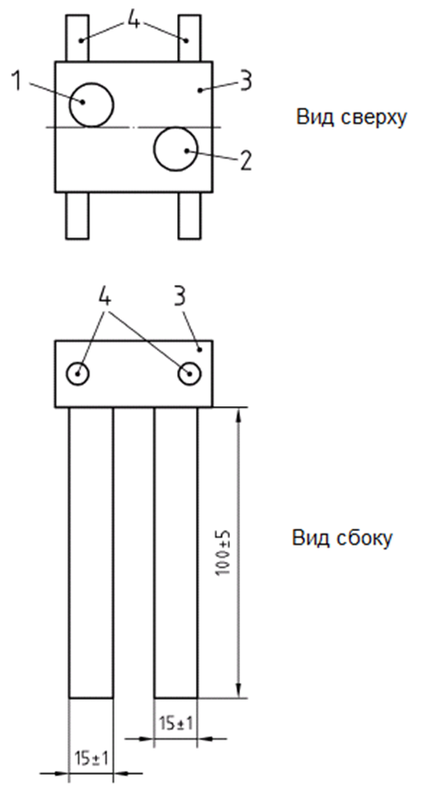»;

подпункт 4.2.2.2. Примечание изложить в новой редакции: «Примечание – Изготовитель материала ПЭВП (PE-EL): SIMONA AG, D-55606 Kirn. Данная информация приведена для удобства пользователей настоящего стандарта и не означает одобрения указанного продукта CEN/TC 162. Могут быть использованы эквивалентные материалы, если они обеспечивают получение таких же результатов.»;

подпункт 4.2.2.3. Добавить предлог «на» после слов «наивысшая точка»;

подпункт 4.2.2.4. Наименование изложить в новой редакции:

«**Зажимное устройство и зажим**»,

заменить слова: «образца крепят к» на «испытуемой пробы закрепляют на», «образца» на «испытуемой пробы», «контрольного образца» на «испытуемой пробы», «надлежит использовать нагрузку (0,2 ± 0,05) Н» на «используют нагрузку (0,20 ± 0,05) Н.»;

подпункт 4.2.2.5. Дополнить словами: «напряженности» после слова «для измерения», «измерения» после слова «диапазон», «напряженности электростатического» после слова «измерения» (2 раза);

заменить слова: «от плоскости испытуемого образца» на «от поверхности испытуемой пробы», «быстрота реагирования – не менее 10 м/с» на «время отклика – не более 10 мс», «регистрирующему прибору» на «записывающему устройству»;

рисунок 2. Название. Заменить слово «Оборудование» на «Пример оборудования»,

обозначение 1 изложить в новой редакции: «*1* – прибор для измерения напряженности электростатического поля»;

рисунок 2, рисунок 3. Заменить слова: «образец для испытания» и «образец» на «испытуемая проба»;

подпункт 4.2.2.6. Наименование изложить в новой редакции: «**Записывающее устройство»**,

заменить слова: «регистрации показаний» на «записи», «измерения поля» на «измерения напряженности электростатического поля», «графической форме» на «графическом виде», «быстрота реагирования этого регистрирующего прибора» на «время отклика записывающего устройства», «1 м/с» на «1 мс», «прибор должен иметь возможность регистрировать полный диапазон» на «записывающее устройство должноиметь возможность записи полного диапазона», «измерителя» на «прибора для измерения», «приборов» на «устройств», «регистраторы данных (компьютеры с соответствующим программным обеспечением)» на «регистраторы данных/компьютеры с соответствующим программным обеспечением.»;

подпункт 4.2.2.7. Заменить «образцах» на «пробах»;

подпункт 4.2.2.8, предупреждение. Заменить слова: «легковоспламеняемы и вредны» на «легко воспламеняются и опасны»;

подпункт 4.2.3. Исключить разделение текста подпункта на абзацы,

наименование изложить в новой редакции:

«**Испытуемые пробы»**,

заменить слова: «образцов» на «испытуемых проб» (2 раза), «размерами» на «размером», «каждый» на «каждая», «испытуемой ткани или защитной» на «образца текстильного материала или предмета», «нитей основы» на «основы», «поперечных нитей или по ширине» на «утка или в поперечном направлении», «образца по продольной и три образца по поперечной нити» на «испытуемые пробы в направлении основы и три испытуемые пробы в направлении утка» (2 раза), «образцы» на «испытуемые пробы», «во избежание загрязнения надлежит держать образцы» на «чтобы избежать загрязнения испытуемые пробы необходимо держать»;

подпункт 4.2.4. Первый абзац изложить в новой редакции:

«Очищают цилиндрические стержни, протерев их бумажной салфеткой, смоченной чистящем средством (см. 4.2.2.7). Дают цилиндрическим стержням просохнуть.

Закрепляют один конец первой испытуемой пробы в фиксированном зажиме и устанавливают ползун в наивысшей точке, пропускают свободный конец испытуемой пробы между двумя стержнями. Испытуемая проба должна контактировать с нижней поверхностью первого стержня и верхней поверхностью второго (см. рисунок 2). Прикрепляют натяжное приспособление к свободному концу испытуемой пробы»,

заменить слова: «образца» на «испытуемой пробы» (2 раза), «измерителя поля» на «прибора для измерения напряженности электростатического поля», «регистрирующий прибор» на «записывающее устройство» (2 раза), «зарегистрированных» на «записанных», «показание» на «значение», «напряженность поля» на «значение напряженности поля», «образец» на «испытуемую пробу», «образцах» на «испытуемых пробах»;

подпункт 4.2.5. Наименование изложить в новой редакции:

«**Расчет и представление результатов**»,

заменить слова: «нитей основы или по длине» на «основы или в продольном направлении» (2 раза), «нитей утка или по ширине» на «утка или в поперечном направлении» (2 раза);

пункт 4.3.1. Заменить слова: «испытуемого образца» на «испытуемой пробы», «с помощью» на «за счет», «контрольным образцом, который расположен» на «испытуемой пробой, которая расположена», «измерения поля» на «создания поля», «образца» на «испытуемой пробы», «Если образец» на «Если испытуемая проба», «на образец» на «на испытуемой пробе», «испытуемый образец» на «испытуемую пробу», «образца» на «испытуемой пробы», «испытуемом образце» на «испытуемой пробе»;

рисунок 3, обозначение 2 изложить в новой редакции:

«2 – записывающее устройство»,

обозначение 5 и 6 изложить в новой редакции:

*«5* – зажимное кольцо для испытуемой пробы; *6* – испытуемая проба»,

рисунок 4 изложить в новой редакции:

« Размеры в миллиметрах

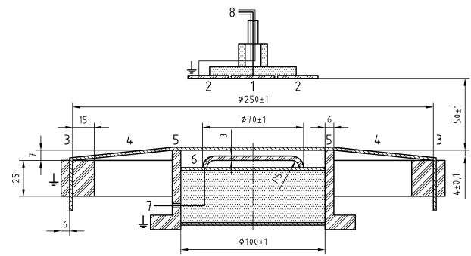

 – металл;

– материал с высоким сопротивлением»,

обозначения 3 и 4 к рисунку 4 изложить в новой редакции:

*«3* – зажимное кольцо для испытуемой пробы; *4* – испытуемая проба»,

название рисунка 4. Заменить слово: «образца» на «испытуемой пробы»;

рисунок 5. Добавить надписью над рисунком: «размеры в миллиметрах»;

подпункт 4.3.2.2, подпункт 4.3.2.3. Заменить слово: «измерение» на «создание»;

подпункт 4.3.2.3. Заменить слово: «образец» на «испытуемая проба»;

подпункт 4.3.2.5. Заменить слова: «напряжение на выходе» на «выходное напряжение»;

подпункт 4.3.2.6. Исключить слова: «Регистрирующий прибор –»,

заменить слова: «регистрации» на «записи», «датчика для измерения поля» на «прибора для измерения напряженности электростатического поля предпочтительно в графическом виде», «быстрота реагирования этого регистрирующего прибора» на «время отклика записывающего устройства», «прибор должен иметь возможность регистрировать полный диапазон» на «записывающее устройство должно иметь возможность записи полного диапазона», «измерителя напряженности поля» на «прибора для измерения напряженности электростатического поля.», «приборов» на «устройств», «регистраторы данных – компьютеры» на «регистраторы данных/компьютеры»;

Подпункт 4.3.2.7 изложить в новой редакции: «Средство нейтрализации электростатического заряда на испытуемых пробах перед выполнением измерений.»;

пункт 4.3.3 изложить в новой редакции:

«**Испытуемая проба**

От образца для испытаний вырезают три квадратные испытуемые пробы со стороной не менее 300 мм. Испытуемые пробы не должны содержать швов. В качестве альтернативы если требуется провести испытание, не разрезая материал (предмет одежды, измерения выполняют в трех различных местах на материале (предмете одежды). Чтобы избежать загрязнения испытуемые пробы необходимо держать только за края»;

подпункт 4.3.4.1. Наименование. Заменить слово «образца» на «испытуемой пробы»,

заменить слова: «образца» на «испытуемой пробы», «датчиком измерения поля» на «датчиком для измерения поля», «регистрирующий прибор» на «записывающее устройство», «электрод для измерения поля» на «электрод для создания поля»;

подпункт 4.3.4.2. Наименование изложить в новой редакции:

«**Измерение с испытуемой пробой»,**

заменить слова: «образец» на «пробу» (пробу), «изделия» на «испытуемой пробы», «образцов» на «испытуемых проб», «образца» на «испытуемой пробы» (2 раза), «регистрирующий прибор» на «записывающее устройство», «электрод для измерения поля» на «электрод для создания поля», «образах» на «испытуемых пробах»;

подпункт 4.3.5, наименование изложить в новой редакции:

**«Расчет и представление результатов»**,

заменить слова «не принимают во внимание» на «не учитывают»,

в названии рисунков 6 и 7 заменить слова «графическое изображение» на «запись измерения».

Раздел 5. Добавить нумерацию «а)-h)» для перечислений,

заменить слова: «включает в себя:» на «должен включать следующую информацию:», «атмосферную среду для приведения к требуемым условиям проведения испытаний;» на «атмосферные условия кондиционирования и проведения испытаний;», «пробных образцов и образцов для испытаний;» на «образцов для испытаний и испытуемых проб;», «параметров, включенных в» на «параметров из», «образцов» на «испытуемых проб».

Приложение А. Пункт А.1. Заменить ссылки: «ЕН 1149-1 (приложение A),» на «EN 1149-1:1995 (область применения, приложение A),», «ЕН 1149-1» на «EN 1149-1»

заменить слова: «тканей» на «текстильных материалов» (2 раза), «материалов для антистатической защитной одежды» на «специальной одежды для защиты от воздействия статического электричества», «огнеопасные электрические» на «зажигающие искровые» (2 раза), «материалов защитной одежды» на «материалов предметов одежды», «легковоспламеняющейся» на «воспламеняемой», «контролируется» на «контролируют», «необязательна взаимозависимость» на «необязательно существует корреляция»,

пункт А.2. Заменить слово «восемь» на «в восемь раз»,

таблицу 1 изложить в новой редакции:

«Таблица A.1

|  |  |
| --- | --- |
| Наименование параметра | S |
| Стандартное отклонение повторяемости, | 0,004 |
| Стандартное отклонение воспроизводимости, | 0,009 |
|  |  |
| Коэффициент вариации повторяемости | 30 % |
| Коэффициент вариации воспроизводимости | 40 % |

»

После приложения А стандарт дополнить приложением ZA. Приложение ZA изложить в редакции:

« **Приложение ZA**

**(справочное)**

**Пункты EN 1149-3:2004, касающиеся основных требований или других положений директив ЕС**

EN 1149-3:2004 стандарт был подготовлен в соответствии с мандатом, предоставленным CEN Европейской комиссией и Европейской ассоциации свободной торговли, и поддерживает основные требования Директивы ЕС 89/686/ЕЭС.

**ПРЕДУПРЕЖДЕНИЕ – К продуктам, подпадающим под действие настоящего стандарта, могут быть применены другие требования и директивы ЕС**

Пункты EN 1149-3:2004 соответствуют требованиям Директивы 89/686/ЕЭС (Приложение II, пункт 2.6).

Соответствие пунктам EN 1149-3:2004 является одним из способов соответствия конкретным основным требованиям соответствующей Директивы и связанных с ней правил ЕАСТ.»

Приложение ДА. Таблица ДА.1. Заменить слова: «ГОСТ EN 340—2012 «Система стандартов безопасности труда. Одежда специальная защитная. Общие технические требования» на «ГОСТ ISO 13688–2022 «Система стандартов безопасности труда. Одежда специальная защитная. Общие технические требования».

Ключевые слова изложить в новой редакции: «специальная одежда, электрическое сопротивление, затухание заряда, полупериод затухания, коэффициент экранирования».